Проект

«Космос для детей»

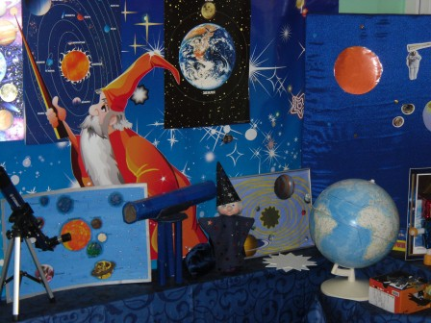

Подготовила воспитатель старшей группы:

Якимова Валерия Владимировна

2017 - 2018г.
Реализация проекта "Космос для детей"
Актуальность
Самое главное – предоставить детям возможность «проживания» интересного для них материала. Узнавая новое, размышляя над тем, что уже вошло в их опыт, дети учатся выражать свое отношение к происходящему. Играя, они погружаются в организованную взрослыми ситуацию: превращаются в космонавтов. В таких играх могут решаться самые различные задачи – от психологических до познавательных. Путешествуя, дети помогают своим друзьям, выручают кого-либо из беды, узнают интересные факты. Готовясь к путешествию, дети рисуют, лепят, конструируют, учатся считать. При этом развивается творческое воображение, коммуникативные качества, любознательность. Главное отличие - нет зрителей, здесь есть только участники, причем все участвуют с большим желанием. Знания, получаемые детьми, являются актуальными, необходимыми для них. А осмысленный, интересный материал усваивается легко и навсегда. Игры-путешествия способствуют не только развитию кругозора, но и формированию навыков общения.
Цель проекта:
- формирование у детей представлений об окружающем мире, чтобы мир стал источником познания и умственного развития ребенка;
- приобщение детей к знаниям о вселенной, формирование представлений о роли человека в изучение космического пространства.
Задачи проекта
· формирование целостной картины мира, расширение кругозора детей, через специально организованную образовательную деятельность;
· формировать элементарные знания у детей об истории развития космонавтики, вызвать чувство гордости за наших соотечественников таких , как Циалковский, Королев, Гагарин и многих других, внесших неоспоримый вклад в освоение космоса;
· вызвать интерес к космосу, через познание космического объекта;
· прививать любовь к родному краю и стране, через знания об освоении космоса;
· активизировать словарь;
· формировать элементарные знания у детей о строении солнечной системы;
· формировать первоначальное представление о планетах (их размерах, расположении к Солнцу, некоторых особенностях);
· формировать элементарные понятия о созвездиях и происхождении их названий
· развивать творческое воображение, используя игры фантазии, художественное творчество;
· развивать творческое мышление, используя приемы сравнения, выявления признаков;
· обеспечить физическое и психическое развитие детей, через использование подвижных игр, физкультминуток, гимнастики пробуждения, игр релаксации…
· формировать интерес к познавательно- исследовательской деятельности, через чтение художественной литературы, рассматривание иллюстраций, просмотра детских научных фильмов, проведение демонстрационных показов;
· формировать умение у детей общаться друг с другом, высказывать свои мысли, предположения, давать оценку себе и другим детям в ходе совместной деятельности;
· развивать речевые навыки;
· формировать способность к восприятию нового и интересного материала, умение делать элементарные умозаключения;
· вызывать интерес и желание принять участие в проектной деятельности родителей воспитанников;
· распространять свой педагогический опыт среди педагогов, через проведение открытых занятий, консультаций и показа итоговой работы.

Перспективный план реализации проектной деятельности
Раздел области | Тема деятельности | Цель | Время проведения
Космическая игровая | « Планеты солнечной системы» | Дать представление детям о планетах гигантах Юпитер Сатурн, Уран, Нептун | сентябрь
Космическая игровая | « Земля - планета нашей жизни» | Дать представление детям о строение планеты Земля | сентябрь
Космическая мастерская | Создание игрового панно  « Планеты солнечной  системы» | Закрепить названия планет ,порядок их расположения вокруг солнца . Показать зависимость температуры планеты от расстояния до солнца | октябрь
Космическая игровая | «Космические камни»  Исследовательская работа  « Что к чему?» | Формировать представление о таких космических телах как комета, астероид, метеорит | октябрь
Космическая лаборатория | Исследовательская работа  « Что к чему?» | Развивать воображение, умение подбирать нужный материал исходя из полученных знаний | ноябрь
Космическая библиотека | Что такое созвездия? | Дать представление о звездах и созвездиях. Развивать познавательную активность | ноябрь
Космическая игровая | Созвездие « большая медведица»  ( создание на игровом поле) | Расширять представление о космосе. Закреплять знания о геометрических фигурах. Развивать память воображение , творческие способности | декабрь
Космическая игровая | Созвездие « Лебедь»  (создание на игровом поле) | Расширять представление о космосе. Закреплять знания о геометрических фигурах. Развивать память воображение, творческие способности | декабрь
Космическая мастерская | Создание игрового панно  «Созвездия северного полушария» | Развивать творческие способности, воображение , память, познавательную активность | январь
Космическая игровая | « Планета геометрических фигур» | Развивать математические способности, закреплять знание геометрических фигур | февраль
Космическая игровая | « Космическое корабли»  Плоскостное моделирование | Формировать умения делать правильный выбор в подборе материала для работы | февраль
Космическая лаборатория | Создание планетария своими руками | Развивать творческий  потенциал ребенка, использовать полученные знания в ходе выполнения работ | март

Космический спортзал | « Космическое путешествие» | Развивать физические способности детей; воспитывать выносливость; сформировать понятие о планетах. | март
 | « День космонавтики»  досуг | Формировать понимание важности этого праздника для нашей страны. Вызвать чувство гордости за достижения в освоении космоса нашими учеными | апрель
Космическая лаборатория | « Времена года» | Формировать понимание у детей о связи смены времен года с космосом | апрель

Интегрированное занятие
«Планеты солнечной системы»
Цель: Обобщать и систематизировать знания детей о планетах солнечной системы и о космосе в целом.
Задачи: вызвать интерес к космосу; сформировать первоначальное представление детей о планета (их размерах, расположении к Солнцу, некоторых особенностях); закрепить знания о Солнце как о раскаленном космическом объекте. Активизировать словарь дошкольников, расширять их кругозор.
Материалы и оборудование: у воспитателя: слайды с изображением солнечной системы, галактики и планет; карточки планет; плакат с изображением космического пространства; электрическая лампочка; «Запоминалочка планет» видеофильм
Ход занятия
Воспитатель:- Я приглашаю вас побывать в космосе и посмотреть, что же там находиться.
Все космическое пространство бесконечно. Там находится много различных галактик. Наша галактика называется млечный путь и выглядит она вот так. (Показ слайда)
Воспитатель:
В пространстве космическом воздуха нет.
И кружат там девять различных планет,
И солнце – звезда в самом центре системы
И притяжением связаны все мы.
В центре нашей галактике находится солнечная система (показ слайда)
Воспитатель: самая большая звезда это солнце.(Показ слайдов)
Вокруг солнца вращаются 9 планет. Чем же Солнце удерживает все девять планет вокруг себя?
Опыт “Шарики на ниточках”. Дети играют роль Солнца, а шарики – планеты. Вращаем шарики, а затем останавливаем движение. Что же помогает солнцу удерживать планеты?
Ответы детей.
Физкультминутка
Раз-два, стоит ракета. (дети поднимают руки вверх)
Три-четыре, скоро взлет. (разводят руки в стороны)
Чтобы долететь до солнца (круг руками)
Космонавтам нужен год. (берется руками за щеки, качает головой)
Но дорогой нам не страшно (руки в стороны, наклоны корпусом вправо-влево)
Каждый ведь из нас атлет (сгибают руки в локтях)
Пролетая над землею (разводят руки в стороны)
Ей передадим привет . (поднимают руки вверх и машут)
Воспитатель
Теперь рассмотрим солнце. Что дает нам солнце?
Дети: тепло, свет.
Воспитатель: Солнце излучает свет и тепло как электрическая лампочка.
(Воспитатель включает лампу – “Солнце”, просит детей по очереди приблизить и удалить руку.)
– Что вы можете сказать об этом?
Ответы детей
Воспитатель: рассмотрим все планеты по порядку.
(Показ слайдов.)
Первая планета, самая маленькая во всей солнечной системе. Это Меркурий, он расположен ближе всех к солнцу., а значить она самая раскаленная и горячая.
Меркурий – ближайшая к солнцу планета,
Залит он лучами горячего света.
Так много ему достаётся лучей,
Что эта планета других горячей.
Так быстро Меркурий бежит по орбите,
Как будто торопит: «Меня догоните!»
Вторая планета, сплошь затянута облаками - это Венера. На ней тоже очень жарко.
В честь богини красоты
Названа Венера ты!
В темных небесах сияешь,
Красотой ты озаряешь.
Название 3-ей планеты вы узнаете, если отгадаете загадку:
Эта планета – любимый наш дом,
На ней мы с рожденья до смерти живем.
Планета прекрасна: моря, океаны.
Цветы и деревья там, разные страны,
И солнце сияет с зари до заката,
Что за планета, скажите, ребята?
Ответы детей.
Следующая планета выглядит красной и видна на небе как красноватая звезда. Ученые думают , что возможна была жизнь на этой планете Это планета Марс. Сейчас ученые готовят группу для полета к этой планете.
Марс – таинственная планета.
Она по размеру чуть больше Луны.
Из-за кроваво – красного цвета
Назвали планету в честь бога войны.
Шестая планета самая большая – это Юпитер. Она состоит из жидкости и газа.
Юпитер – больше всех планет,
Но жизни на планете нет.
Повсюду жидкий водород,
И лютый холод круглый год.
На следующей планете видны кольца, которые окружают ее. Это Сатурн. Кольца – это заледенелые частицы пыли и газов.
Сатурн – красивая планета
Жёлто – оранжевого цвета.
И кольцами камней и льда
Окружена она всегда.
А это самые удаленные от Солнца планеты, а, значит, на них очень холодно. Людям очень мало известно об этих планетах.
Называются они так: Уран
Я уже, который век
Среди братьев-римлян грек,
И сквозь Космоса тоску
Мчусь я, лежа на боку.
Нептун
На планете синей-синей
Дует ветер очень сильный
Год на ней велик весьма -
Длится 40 лет зима.
И самый далекий Плутон(слайд)
Показывается видеофильм «Запоминалочка планет».
Предлагается поиграть с карточками « Помоги найти планете свое место»
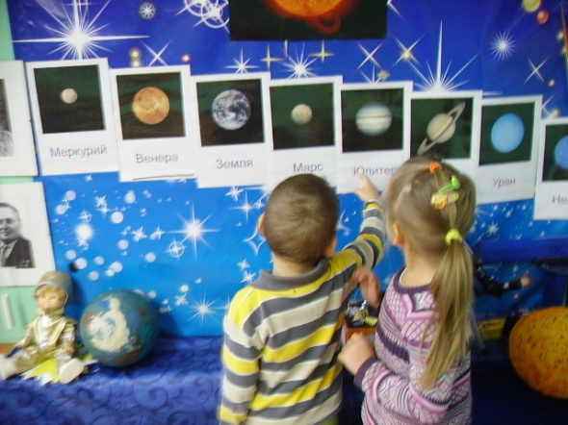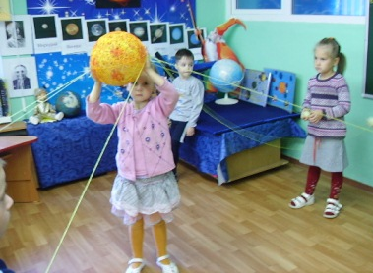
Познавательно - исследовательская деятельность
· В ходе реализации проекта « Космос для детей» ребята познакомились со строением планеты Земля, через проведение исследования строения яйца.
- Строение Земли и яйца очень похожи. Яйцо состоит из трех частей, и Земля тоже состоит из трех частей. Давайте будем сравнивать:
1. У яйца есть - скорлупа. У Земли есть - кора.
2. Под скорлупой, что находится у яйца? - белок. А у земли – мантия.
3. В самом центре яйца – желток. В самом центре Земли – ядро.
· Дети узнали о свойствах бумаги: от чего зависит ее прочность, из чего делают бумагу, как заставить бумагу выдержать груз, через самостоятельные исследования.
Проводились веселые эксперименты « Пляшущие бумажки», в которых дети узнали о статическом электричестве, создаваемым путем трения.

